Міністерство освіти і науки України

Національний технічний університет України

«Київський політехнічний інститут ім. Ігоря Сікорського»

Факультет інформатики та обчислювальної техніки

Кафедра обчислювальної техніки

ЛАБОРАТОРНА РОБОТА № 2

з дисципліни «Методи наукових досліджень» на тему

«ПРОВЕДЕННЯ ДВОФАКТОРНОГО ЕКСПЕРИМЕНТУ З ВИКОРИСТАННЯМ ЛІНІЙНОГО РІВНЯННЯ РЕГРЕСІЇ»

Виконав:

студент ІІ курсу ФІОТ

групи ІВ-93

Ільяш В. В.

ПЕРЕВІРИВ:

ас. Регіда П. Г.

Київ - 2021

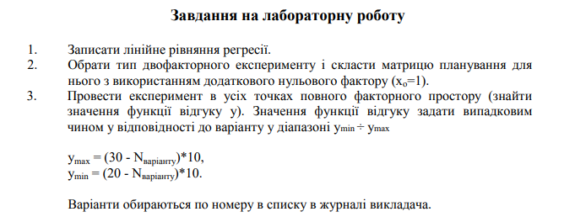

**Варіант:**

Nваріант = 7



**Роздруківка коду програми:**

import random, math  
import numpy as np  
from numpy import linalg as LA  
  
print("-----Нормована матриця планування експерименту-----")  
y_max = (30 - 7)*10  
y_min = (20 - 7)*10  
  
x_1 = [-5, 15] # перше значення min, друге значення max  
x_2 = [25, 45] # перше значення min, друге значення max  
  
experement_first = [] #Łx1 = -1.0,łx2 = -1.0  
experement_second = [] #Łx1 = +1.0,łx2 = -1.0  
experement_third = [] #Łx1 = -1.0,łx2 = +1.0  
  
  
for m in range(5):  
 experement_first.append(float(random.randint(y_min, y_max)))  
 experement_second.append(float(random.randint(y_min, y_max)))  
 experement_third.append(float(random.randint(y_min, y_max)))  
  
print("x1 = -1.0,łx2 = -1.0", experement_first, "\n", "x1 = +1.0,łx2 = -1.0", experement_second,  
 "\n", "x1 = -1.0,łx2 = +1.0", experement_third, "\n")  
  
print("-----Знайдемо середнє значення функції відгуку в рядку-----")  
not_y1 = 0  
not_y2 = 0  
not_y3 = 0  
  
for i in range(5):  
 not_y1 += experement_first[i] / 5  
 not_y2 += experement_second[i] / 5  
 not_y3 += experement_third[i] / 5  
  
print("not_y1 =", not_y1, "\n", "not_y2 =", not_y2, "\n", "not_y3 =", not_y3, "\n")  
  
print("-----Знайдемо дисперсії по рядках-----")  
disp_y1 = 0  
disp_y2 = 0  
disp_y3 = 0  
  
for i in range(5):  
 disp_y1 += ((experement_first[i] - not_y1) ** 2) / 5  
 disp_y2 += ((experement_second[i] - not_y2) ** 2) / 5  
 disp_y3 += ((experement_third[i] - not_y3) ** 2) / 5  
  
print("disp_y1 =", disp_y1, "\n", "disp_y2 =", disp_y2, "\n", "disp_y3 =", disp_y3, "\n")  
  
print("-----Обчислимо основне відхилення-----")  
vidh = math.sqrt(2*(2*5-2)/5*(5-4))  
print("vidh = ", vidh, "\n")  
  
print("Обчислимо F_uv, O_uv, R_uv")  
F_uv1 = disp_y1 / disp_y2  
F_uv2 = disp_y3 / disp_y1  
F_uv3 = disp_y3 / disp_y2  
  
O_uv1 = (3 / 5) * F_uv1  
O_uv2 = (3 / 5) * F_uv2  
O_uv3 = (3 / 5) * F_uv3  
  
R_uv1 = abs(O_uv1 - 1) / vidh  
R_uv2 = abs(O_uv2 - 1) / vidh  
R_uv3 = abs(O_uv3 - 1) / vidh  
  
if R_uv1 < 2 and R_uv2 < 2 and R_uv3 < 2:  
 print("Дисперсія однорідна", "\n")  
  
print("-----Розрахунок нормованих коефіцієнтів рівняння регресії-----")  
X1 = [-1.0, 1.0, -1.0]  
X2 = [-1.0, -1.0, 1.0]  
  
mx1 = (X1[0] +ŁX1[1] +ŁX1[2]) / 3  
mx2 = (X2[0] +łX2[1] +łX2[2]) / 3  
  
my = (not_y1 + not_y2 + not_y3) / 3  
  
a1 = ((X1[0] ** 2) + (X1[1] ** 2) + (X1[2] ** 2)) / 3  
a2 = ((X1[0] *łX2[0]) + (X1[1] *łX2[1]) + (X1[2] *łX2[2])) / 3  
a3 = ((X2[0] ** 2) + (X2[1] ** 2) + (X2[2] ** 2)) / 3  
  
a11 = ((X1[0] * not_y1) + (X1[1] * not_y2) + (X1[2] * not_y3)) / 3  
a22 = ((X2[0] * not_y1) + (X2[1] * not_y2) + (X2[2] * not_y3)) / 3  
  
b0 = LA.det([[my, mx1, mx2], [a11, a1, a2], [a22, a2, a3]]) / LA.det([[1, mx1, mx2], [mx1, a1, a2], [mx2, a2, a3]])  
b1 = LA.det([[1, my, mx2], [mx1, a11, a2], [mx2, a22, a3]]) / LA.det([[1, mx1, mx2], [mx1, a1, a2], [mx2, a2, a3]])  
b2 = LA.det([[1, mx1, my], [mx1, a1, a11], [mx2, a2, a22]]) / LA.det([[1, mx1, mx2], [mx1, a1, a2], [mx2, a2, a3]])  
  
print("Отже, нормоване рівняння регресії:", "\n", "y = {0} + {1}*x1 + {2}*x2".format(b0, b1, b2), "\n")  
  
  
y1 = b0 + b1*X1[0] + b2*X2[0]  
y2 = b0 + b1*X1[1] + b2*X2[1]  
y3 = b0 + b1*X1[2] + b2*X2[2]  
print("Зробимо перевірку, Результат збігається з середніми значеннями not_yi", "\n",  
 y1, "=", not_y1, "\n", y2, "=", not_y2, "\n", y3, "=", not_y3, "\n")  
  
print("-----Проведемо натуралізацію коефіцієнтів-----")  
delta_x1 = abs(x_1[1] - x_1[0]) / 2  
delta_x2 = abs(x_2[1] - x_2[0]) / 2  
  
x10 = (x_1[1] + x_1[0]) / 2  
x20 = (x_2[1] + x_2[0]) / 2  
  
a_0 = b0 - b1*(x10 / delta_x1) - b2*(x20 / delta_x2)  
a_1 = b1 / delta_x1  
a_2 = b2 / delta_x2  
  
print("Запишемо натуралізоване рівняння регресії:", "\n", "y = {0} + {1}*x1 + {2}*x2".format(a_0, a_1, a_2), "\n", "\n", "Зробимо перевірку:")  
y_1 = a_0 + a_1*x_1[0] + a_2*x_2[0]  
y_2 = a_0 + a_1*x_1[1] + a_2*x_2[0]  
y_3 = a_0 + a_1*x_1[0] + a_2*x_2[1]  
print(y_1, "=", not_y1, "\n", y_2, "=", not_y2, "\n", y_3, "=", not_y3, "\n", "\n",  
 "Отже, коефіцієнти натуралізованого рівняння регресії вірні.", "\n", "a0 =", a_0, "\n", "a1 =", a_1, "\n", "a2 =", a_2)

**Результат виконання коду:**

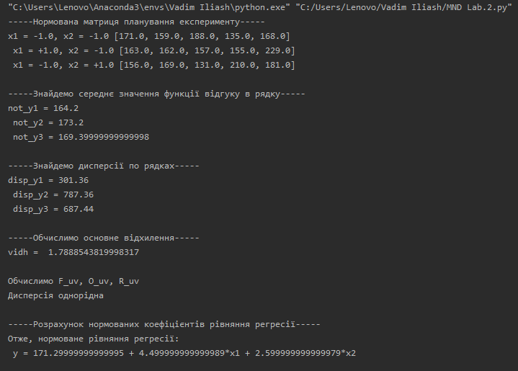

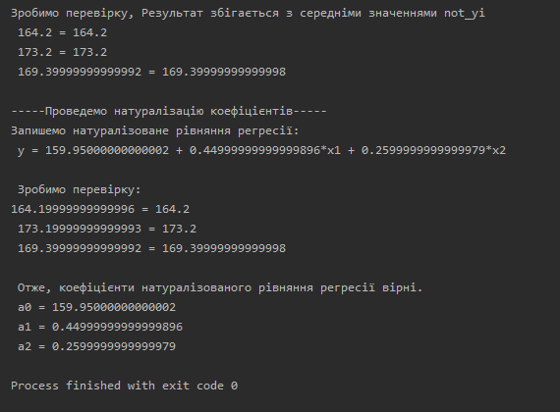

**Відповіді на контрольні питання:**

1) Що таке регресійні поліноми і де вони застосовуються?

В теорії планування експерименту найважливішою частиною є оцінка результатів вимірів. При цьому використовують апроксимуючі поліноми, за допомогою яких ми можемо описати нашу функцію. В ТПЕ ці поліноми отримали спеціальну назву - регресійні поліноми, а їх знаходження та аналіз - регресійний аналіз.

2) Визначення однорідності дисперсії.

Однорідність дисперсії означає, що серед усіх дисперсій нема таких, які б значно перевищували одна одну.

3) Що називається повним факторним експериментом?

Повним факторним експериментом називається такий [експеримент](https://uk.wikipedia.org/wiki/%D0%95%D0%BA%D1%81%D0%BF%D0%B5%D1%80%D0%B8%D0%BC%D0%B5%D0%BD%D1%82), при реалізації якого визначається значення параметра оптимізації при всіх можливих поєднаннях рівнів варіювання факторів.